22 – 28 november 2020
22 november
Claude Monet
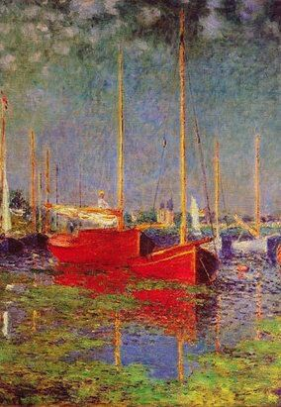
Mooi schilderij van Monet, de felle kleuren de spiegeling in het water de verticale lijnen van de masten. Lucht en water die elkaar spiegelbeeld lijken. Geniet ervan!

23 november
Schilder onbekend
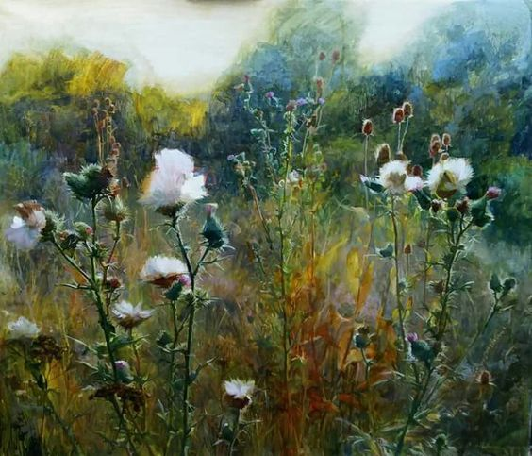
24 november
Raphael Soyer Cafe scene (1946)
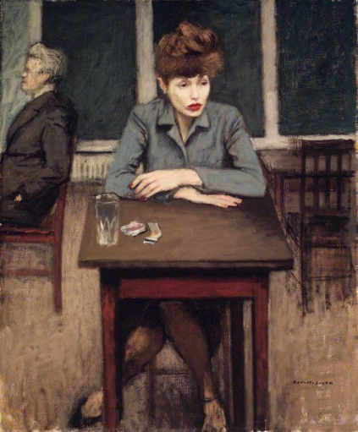
Triest is ook het schilderij van vandaag. De eenzaamheid en de kaalheid komen vanuit dit schilderij indringend naar je toe. Wat een verdrietigheid en treurigheid. Zinloosheid en uitzichtloosheid. De schilder schildert geen enkele hoop en beeldt uit wat in zijn ogen dus is. Hopelijk heeft hij geen gelijk en vond deze vrouw toch een beetje licht en geluk.
25 november
Umberto Boccioni, De ochtend (1909)
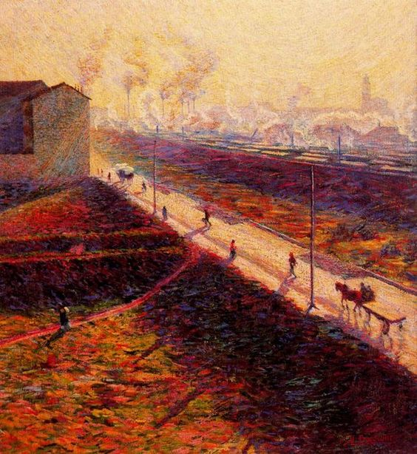
In het schilderij 'Ochtend' van de pointillist Boccioni (waar ik nog niet van gehoord had) is ook sprake van een explosie, maar dan van zonlicht. wat een vurigheid, alles lijkt wel in vlam te staan. Een hete zomerdag. De mensen lopen nog en gaan allemaal dezelfde richting heen, dus naar de fabriek in de verte waarvan de vele schoorstenen hun rook de lucht in blazen. Als een soort evenwicht zie ik aan de rechterkant een kerktoren, dus commercie en religie tegenover elkaar. Het landschap is kaal, ik zie geen enkele boom, de natuur heeft het loodje gelegd en dat is de waarheid, helaas, op veel plekken op de wereld en dat gaat nog steeds door.
26 februari
Berthe Morisot The Cherry Tree (1891)
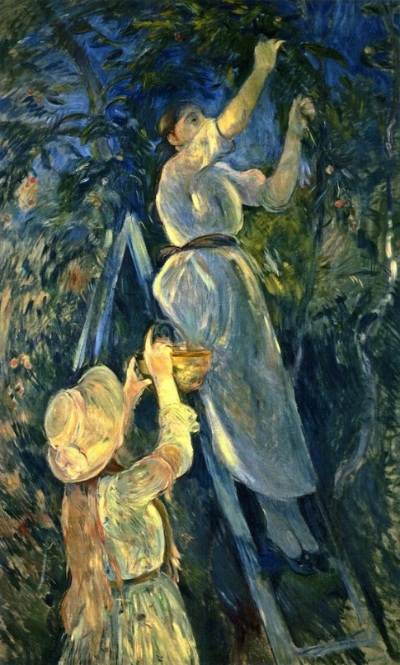
Sweet memories. Zo hebben we ook samen kersen geplukt van onze bruiden. Mooi zwierig en bewegend geschilderd. Wel gevaarlijk om zo op de ladder te staan, zie de keurige voetjes naast elkaar.

27 februari
La Touche Esprits Nocturnes - Gaston de La Touche
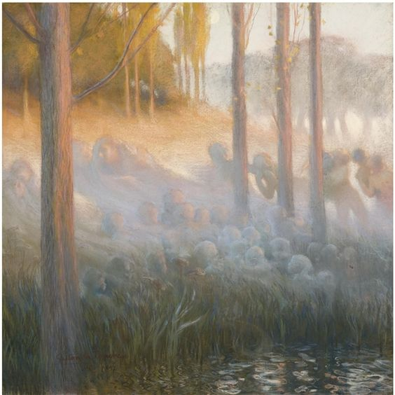
In dit schilderij is de realiteit doorschemerd met een waas van een andere wereld, die uit de aarde lijken geboren te worden. De ‘witte wieven’ die in deze tijd in de ochtend met name overal kunnen worden ontmoet. En ook vanaf 12 hoog on mijn flat, waar ik naar beneden kijkend bij de rivier en in het natuurgebied daarachter op dit soms massale verschijnsel neerkijk. Fascinerend. Maak het niet 'dood' door een natuurwetenschappelijke verklaring. Binnenkort krijg je weer een schilderij met dit verschijnsel, maar wel anders weergegeven.

28 februari
Francisco Goya, De Hond (1820)
Intrigerend schilderij van Francisco Goya, direct op de muur geschilderd en nu in het Prado in Madrid. Omdat ik twee afbeeldingen zag, toch wel verschillend, moest ik kiezen. Waar komt die hond vandaan, waar kijkt die naar, is het 'gewoon' een grapje?
